 ***«Театрализация – это волшебный мир, в котором***

***Ребенок радуется, играя, а играя, познает окружающее...»***

**ТЕАТР – это удивительный мир**.

Даже маленький ребенок, который едва научился осмыслять окружающую его жизнь, охотно демонстрирует, как скачет белочка или зайчик, как передвигается косолапый медведь.

**Театр –** это сказка и это реальность, где каждый ребенок может проявить свое творчество.

Сегодня, когда широко и фундаментально решается проблема  дошкольного образования и воспитания, когда появляются новые Федеральные государственные требования и стандарты и усложняются задачи, стоящие перед педагогами – дошкольниками, очень важной остается задача приобщения детей к театрализованной деятельности, потому, что театральная деятельность – это самый творческий вид детского творчества.

Театрализованная деятельность близка и понятна ребенку, глубоко лежит в его природе и находит отражение стихийно, потому, что связана с игрой.

Любую выдумку, впечатление из окружающей жизни ребенку хочется воплотить в живые образы и действия, тем самым проявляя творчество.

Творческая деятельность и развитие творческих способностей ребенка – это составная часть социально – экономических и духовных направлений общественного устройства.

**Творчество – это:**

***♦ искать;***

***♦ изображать нечто такое, что не встречалось в прошлом опыте.***

***Творческая деятельность – это:***

***♦ деятельность, рождающая нечто новое;***

***♦ свободное искусство по созданию нового продукта, несущего в себе отражение личности***.

Детское творчество – одна из актуальных проблем дошкольной педагогики и детской психологии.

Ее исследовали Л.С. Выготский, А.Н. Леонтьев, Л.А. Венгер, Н.А. Ветлугина, Б.М. Теплов, О.М. Дьяченко, А.Н. Волков и другие.

Развитие творческих способностей способствует развитию личности ребенка в целом. И именно театральная деятельность является уникальным средством развития творческих способностей дошкольников.

Данная тема актуальна тем, что театрализованная деятельность является системообразующей в интеграции искусства в учебно - воспитательном процессе.

В процессе работы над спектаклем:

● интегрируется содержание разных образовательных областей;

● создаются условия для познавательной деятельности;

● создаются условия для поисковой совместной деятельности дошкольников, педагогов и родителей;

● формируются коммуникативные качества;

● расширяется социальный опыт.

● развиваются творческие способности.

В рамках театрализованной деятельности можно показать спектакль о безопасном поведении на улицах города, экологическую сказку или что-нибудь о дружбе и доброжелательном отношении друг к другу, что будет способствовать интеграции таких образовательных областей как –«безопасность», «познание», «социализация».

Главных героев спектакля можно  склеить из бумаги, вылепить из пластилина, глины, теста и эти же материалы можно использовать для создания декораций к спектаклю, а потом этим всем поиграть, и произойдет интеграция таких образовательных областей как «художественное творчество», «социализация», «труд».

Таким образом, театрализованная деятельность – это обширная  отрасль применения всех образовательных областей и при умелом использовании может привести к формированию определенных личностных качеств воспитанников, его умений и компетенций, что является так же актуальным.

Кроме того, театрализованная деятельность является источником развития чувств, глубоких переживаний и эмоциональных открытий ребенка, приобщает его к духовному богатству.

Переживание с персонажем, разыгрывание различных событий – самый короткий путь эмоционального раскрепощения ребенка, снятие сжатости, обучение чувствованию и художественному воображению. Все это – путь через игру, фантазирование, сочинительство.

Приступив к работе в детском саду № 3 , я очень долго наблюдала за детьми своей группы.

Наблюдая за играми дошкольников, обратила внимание на то, что дети скованны, мало эмоциональны. Влюбленная в театрализованные игры, я решила организовать свою работу по театрализованной деятельности с целью развития эмоциональной сферы дошкольников, творческих способностей, развития словарного запаса, устной речи.

**Для достижения цели поставила перед собой следующие задачи:**

***1.     Создать условия для развития творческой активности детей в театрализованной деятельности.***

***2.     Приобщить детей  к театральной культуре (знакомить с обстановкой театра, театральными жанрами, с разными видами кукольных театров)***

***3.     Обеспечить условия для взаимосвязи театрализованной деятельности с другими видами совместной деятельности, свободной деятельности  педагога и детей в едином педагогическом процессе.***

***4.     Создать условия для совместной театрализованной деятельности детей и взрослых***

***5.     Способствовать самореализации каждого ребенка через создание  благоприятного микроклимата, уважения к личности каждого ребёнка.***

На основе сказок можно сделать множество театральных постановок, с их помощью можно рассмотреть различные конфликтные ситуации, решить вопросы нравственного, экологического воспитания, безопасности.

Сказка доступна, понятна, поучительна, а герои сказок близки и знакомы детям с раннего возраста.

Разнообразила и дополнила развивающую среду группы новыми играми и игрушками – персонажами для театрализованной деятельности.

При создании развивающей среды учитывала следующие принципы:

***♦ Принцип комплексирования и гибкого зонирования, позволяющий детям в соответствии с их желаниями и интересами свободно заниматься деятельностью, не мешая друг другу.***

***♦ Принцип свободы и самостоятельности, позволяющий ребенку самостоятельно определить его отношение к среде: воспринимать, подражать, создавать то, что ему по душе.***

***♦ Принцип новизны, позволяющий преодолевать стереотипность и однообразие среды.***

Обновляемость.

♦ Принцип иллюзии жизненной правды, позволяющий поставить детей в такие условия, при которых они могли бы получить психическую и фактическую возможность, что они имеют дело не с бутафорией, а с настоящими, подлинными предметами.

**В группе имеются следующие виды театров, созданные и приобретенные педагогом:**



***Пальчиковый театр***

***Сказки: «Репка»,***  ***«Теремок», «Колобок», «Три медведя», «Волк и лиса», «Лиса и заяц» и другие.***

***Баночный театр***

***Сказки: «Курочка Ряба», «Теремок», «Колобок», «Кто, петух и лиса».***

***Театр игрушек Би- ба – бо***

***Сказки: «Снегурушка и лиса», «Три медведя».***

***Сказки: «Три поросенка», «Маша и медведь», «Репка».***

***☼ Театр живой руки «Заюшкина избушка»***

***☼ Театр на фланелеграфе***

Все виды театров были использованы в процессе работы как совместной деятельности педагога с детьми, так и в самостоятельной деятельности дошкольников, и имели успех.

Дети группы принимают активное участие в играх – драматизациях, театрализованных постановках, мини – спектаклях.

Дети  охотно смотрят и  используют театральные игрушки – персонажи в свободной деятельности: строят дом для бедного зайчика, хитрой лисы или голодного волка; возят зверей на машинах, готовят для них обед.

В свободное время мы с детьми часто разыгрываем  –  песенки, потешки, короткие стишки, знакомые учим пословицы и поговорки; изображаем различные эмоциональные состояния.

Основной акцент в организации театрализованной деятельности делаю не на результат в форме внешней демонстрации театрализованного действия, а на организации творческой деятельности в процессе создания спектакля.

Подбирая материал для спектакля или инсценировки,  я стараюсь  учитывать возрастные особенности, возможности, знания и умения детей, стараюсь обогащать их жизненный опыт, развивать интерес к новых знаниям, расширять творческий потенциал.

Успешную работу с детьми по развитию творческой личности посредством театрализованной деятельности невозможно выстроить без партнерских отношений с родителями.

Родители оказывают помощь в изготовлении атрибутов и развивающей среды в групповом помещении.

Делюсь опытом работы и с коллегами, «Организация театрализованной развивающей среды в группе», консультации:



«Роль театрализованной деятельности в развитии личности дошкольника», «Организация и роль театрализованной деятельности детей в ДОУ.

Предметно – развивающая среда»; «Роль театрализованной деятельности в социально эмоциональном развитии младших дошкольников».

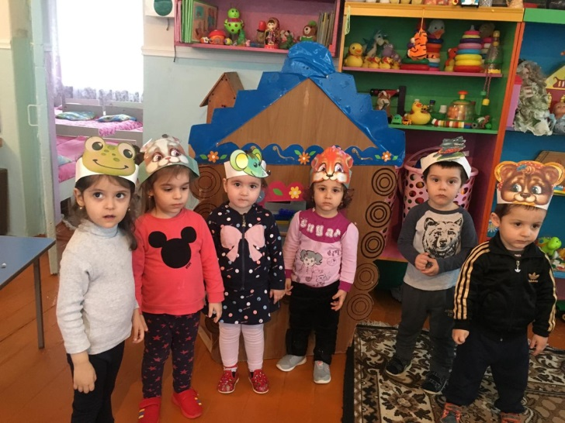

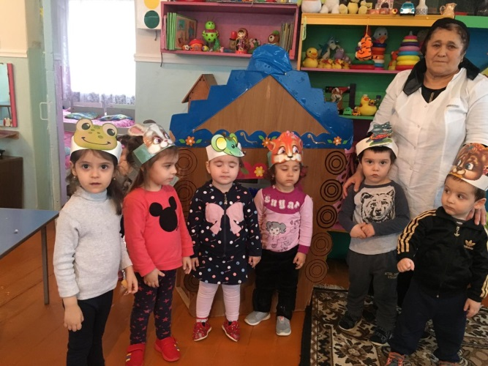

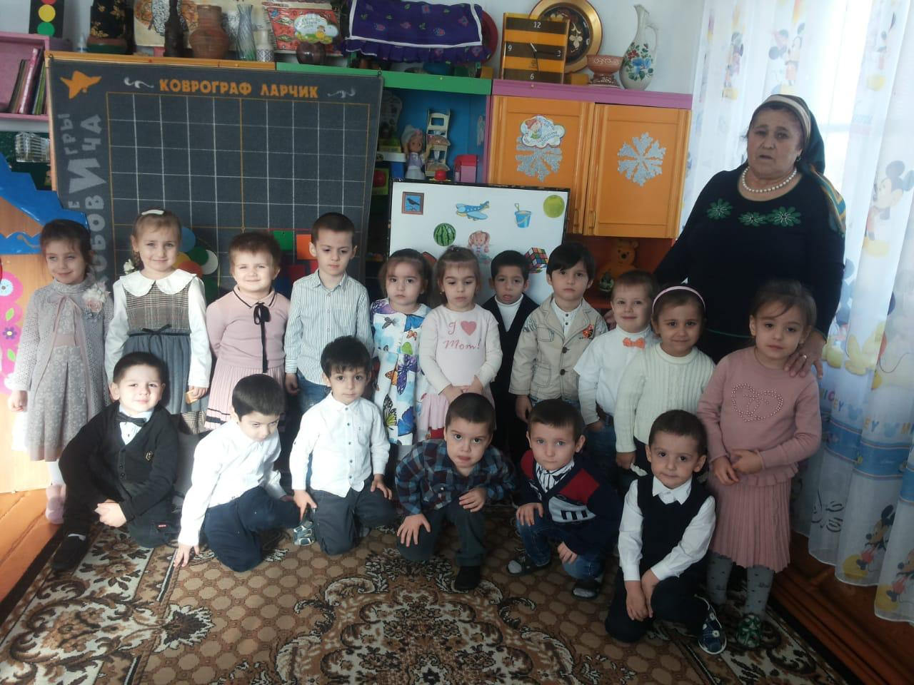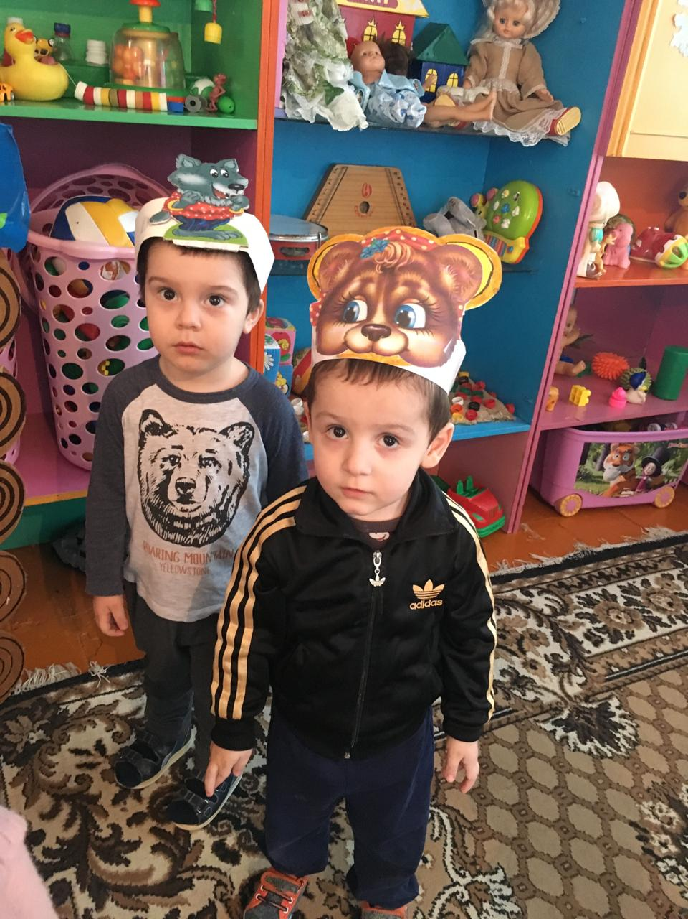



**Министерство образования и науки Р. Д.**

**Отчет о проделанной работе**

**по самообразованию**

**на тему:**

**«Всестороннее развитие личности ребенка через театрализованную деятельность ».**

**Воспитателя младшей группы**

**МКДОУ № 3 «РОМАШКА»**

**Курбановой Н. О.**

**Г. Южно-Сухокумск 2020 г.**